Муниципальное бюджетное дошкольное образовательное учреждение
детский сад № 1 г. Углегорска Сахалинской области
694920, Сахалинская область, г. Углегорск, ул. Заводская, д. 11; тел./факс 45-043 e-mail: mbdou1ugl@mail.ru

Сценарий праздника, посвященный 8 марта для воспитанников старшей и подготовительной группы
«Путаница».

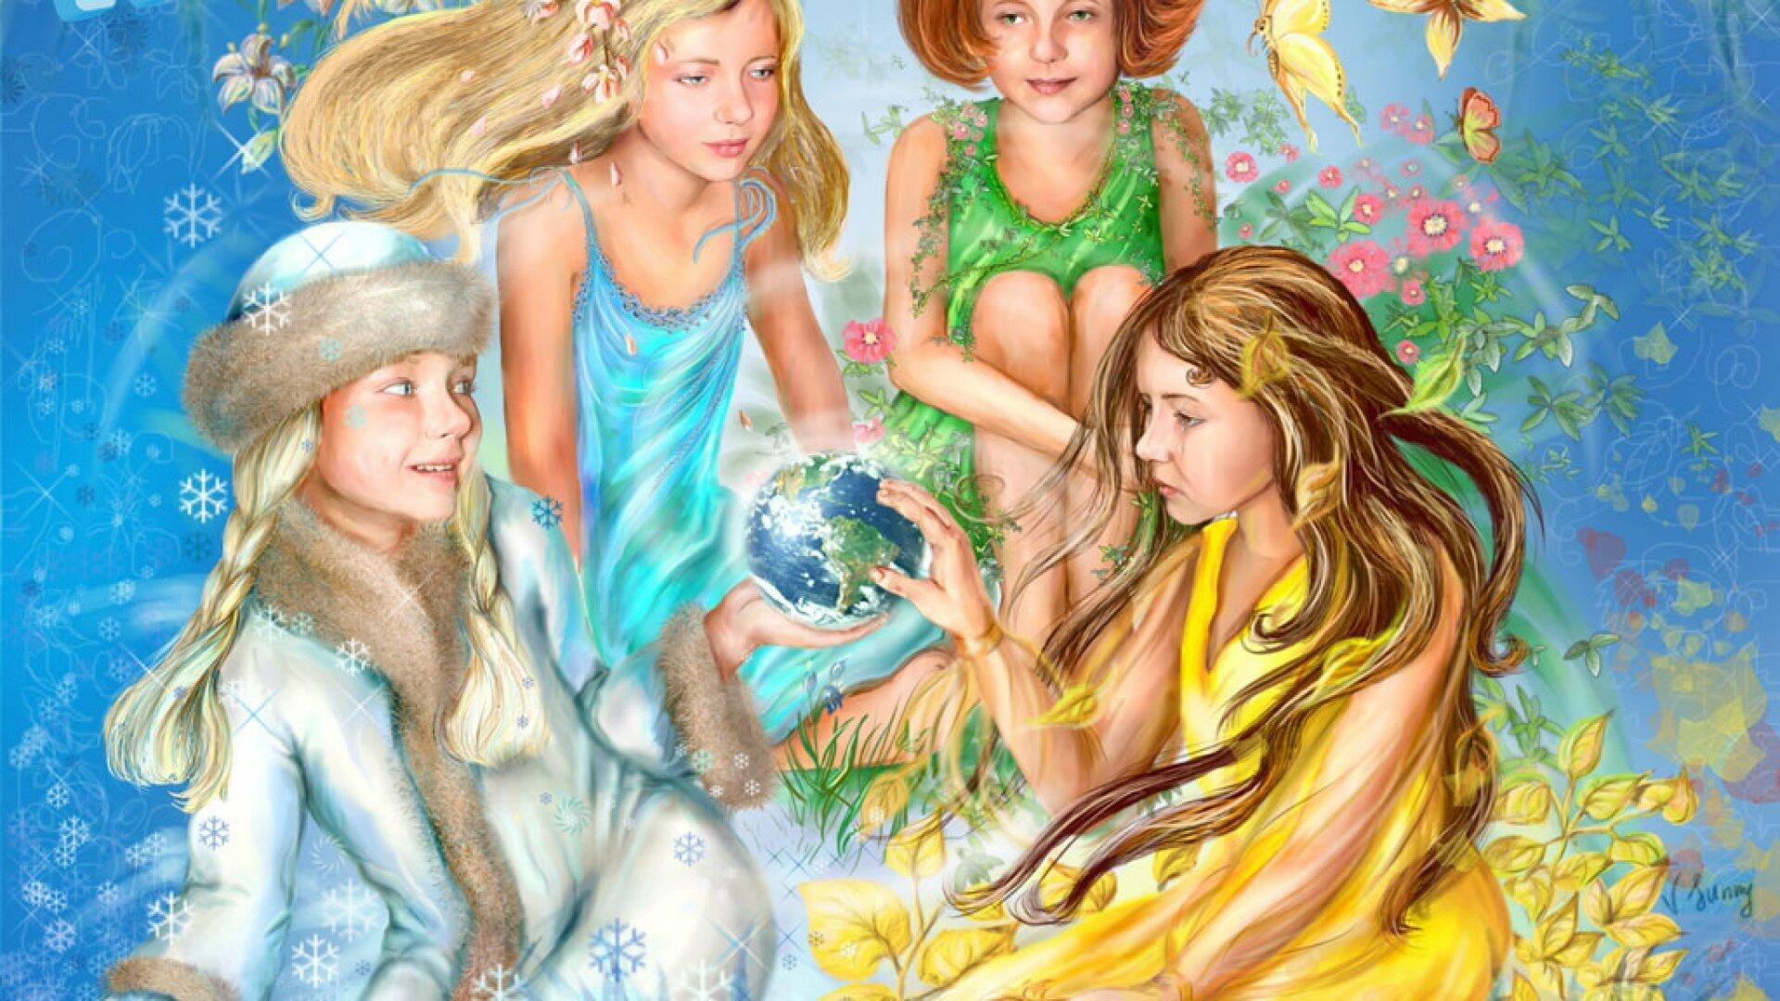

2021г. Воспитатель: Милова К.В.

.
Цель: организация досуга для старших дошкольников.
Задачи:
- расширить кругозор детей о временах года и о весне;
- воспитывать бережное отношение к природе, к весенним признакам;
- воспитывать любовь и уважение к родным;
- развивать логическое мышление, познавательные способности.
1.Вход ведущей под веселую музыку
Вед: Сегодня чудесный праздник, и дети приготовили для своих мам сюрприз.
Мы вас пригласили,
Чтоб громко и дружно сказать:
“ Любимые мамы и бабушки мы вас поздравляем!
И счастья хотим пожелать
И чтобы улыбка с лица не сходила
С ребятами будем вас развлекать!”
Вход детей под музыку с шарами
Дети делятся на 5 колонн и начинают танцевать с шарами, в конце музыки дарят мамам шар в форме сердца.


2. Стихи детей
1. Дороже, лучше наших мам, мы точно знаем в мире нет.
Мы этот праздник дарим вам и начинаем наш концерт
2.Пусть льется песенка ручьем и сердце мамы согревает.
Мы в ней про мамочку споем, нежней которой не бывает.
3.Дети исполняют песню « Мамин праздник»
(сл.Вигдорова муз.Гурьева)
1к
Весна стучится в окна, поет на все лады
Горят на солнце стекла, и лужицы воды
Припев:
Я беленький подснежник для мамы принесу
Он пахнет нежно-нежно, как талый снег в лесу!
2к
Шумит ручей- проказник, проснулся ото сна
Пришла на Мамин праздник Красавица- Весна!!!
Припев.

Вед: К нам в гости пришли не только мамы и бабушки. Кто же к нам еще пожаловал. (Под музыку входит Лето).
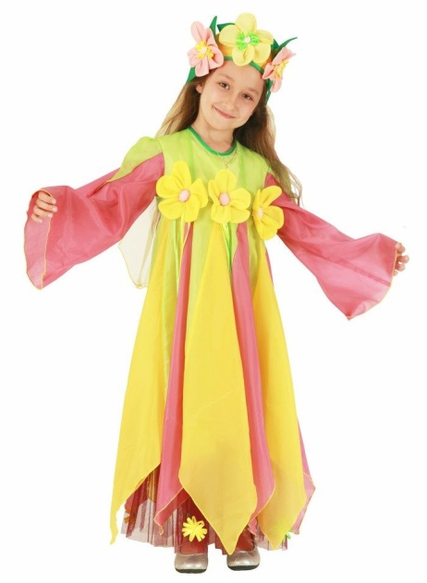

Лето: Из дальних странствий я пришла,
Ведь дети любят только лето,
Со мною солнце, много света!
В лесу поспеет земляника,
В саду созреет ежевика!
Любой ребенок будет рад,
Хочу порадовать ребят!
А теперь ,ребята, выходите на веселый танец!!!
( Лето вместе с детьми танцует под песню «Я рисую солнце»).

5. Стихи детей :
Ребенок : Мамы, бабушки, сейчас
мы хотим поздравить вас.
А еще поздравить рады
Воспитателей детсада
Ребенок : И подружек, и сестренок,
И конечно же Девчонок.
В нашей группе, видно всем,
Мало девочек совсем.
Все они нас ниже ростом,
С нами им не так уж просто.
Ребенок : Мы порой не замечаем,
Как девчонок обижаем,
И игрушки отнимаем,
И за бантики таскаем .
И за все, в чем виноваты,
Вы простите нас девчата,
Не держите зла на нас,
Все равно мы любим вас!
Вед: Ах, лето как сюда попало,? Твое время еще не настало:!
Лето: Мне выжидать уж надоело, хозяйкой быть мне захотелось.
Входит Осень под музыку
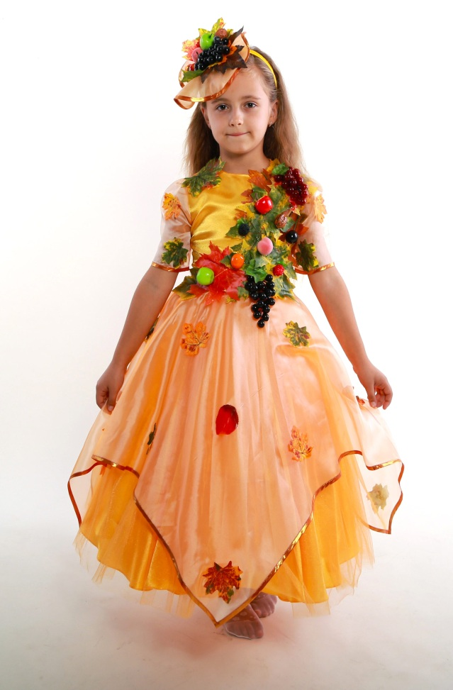

Осень: Чего, ты вдруг так разошлась!
Хозяйка тоже мне нашлась!
Вот я хозяйничать умею
Ячмень крестьянин собирает,
В лесу густом на целый год
Грибов засушит без забот.
А ну-ка, ребятишки, со мной вставайте
Веселый танец начинайте!
Осень выходит вместе с детьми на танец под музыку « песни Муси- Пуси»
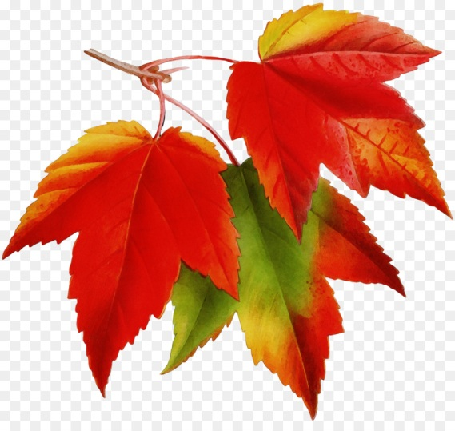
Звучит музыка входит Зима.


Зима: Чего вы спорите кричите,
Вы лучше обе уходите!
Чего, ты, Осень разошлась!
Хозяйка тоже мне нашлась!
Вот я хозяйничать умею.
И рыхлый снег в полях белеет,
Свежо, морозно поутру.
Не зря меня Зимой зовут.
Зимой приходит Дед Мороз,
И елка разноцветная.
Катание с горки и снежки,
И хороводы и смешки.
Скорей вставайте в хоровод,
Мы песню новогоднюю споем.
Дети исполняют песню « В лесу родилась елочка»(сл.Р.А.Кудашева , муз.Бекман Л.К.)


Вед: И ты хозяйка? Вот так да!
Все это просто ерунда!
Сейчас не ваши времена,
Пришла Весны уже пора.
Бегут ручьи, и птицы звонко,
Поют на разные голоса,
Трава растет, набухли почки,
Приходит Яркая Весна!
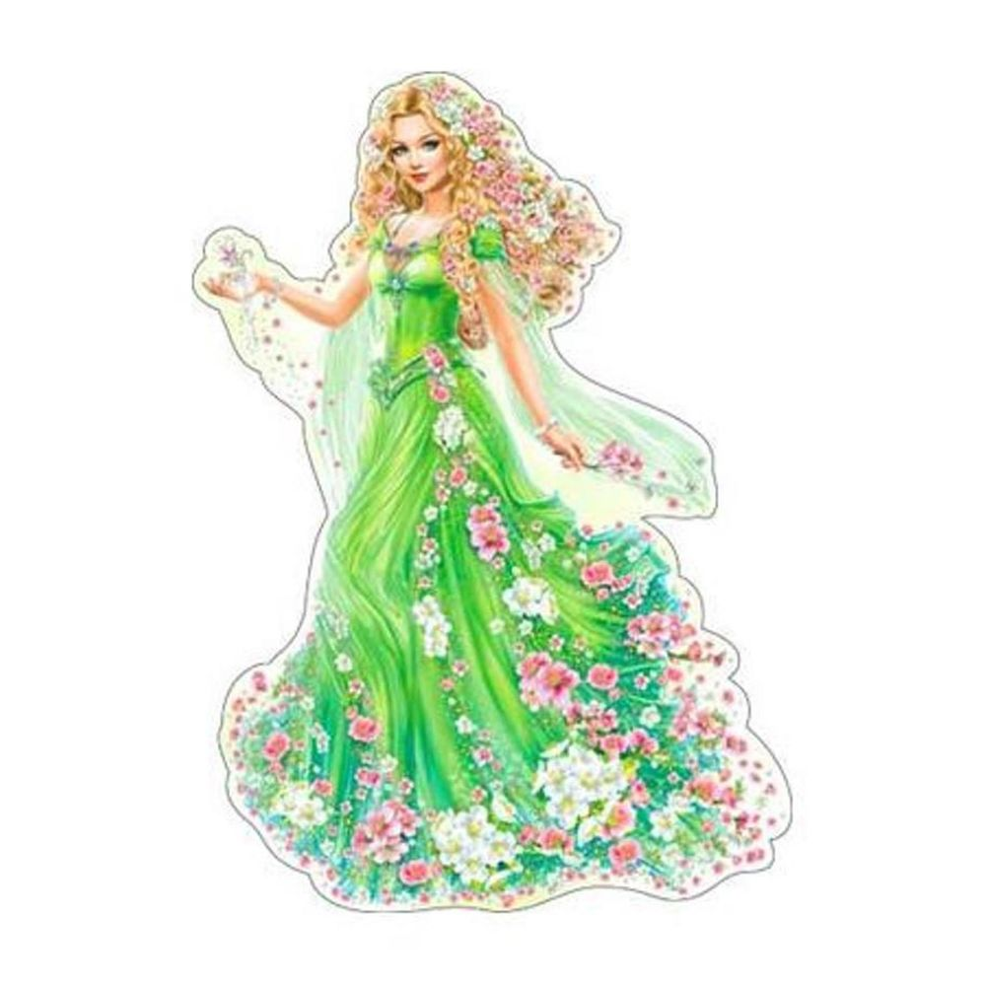
Зима: (обращаясь к Лету и Осени):
Прогоним мы Весну друзья,
За города и за моря!
Одни хозяйками мы будем,
И про Весну скорей забудем.
(Осень, Зима, Лето кружатся, хлопают в ладоши, радуются).
Вед: Ну вот. И что вы натворили?
Сейчас я с вами тут поспорю.
Иди ты Лето за Весною.
Заведено в природе строго:
За Осенью- Зиме дорога.
Звучит музыка входит Весна.
Весна: Я на места расставлю все
И царство дивное мое
Сияет зеленью и светом,
Бегут ручьи, трава растет,
Все благоухает и цветет.
Природа снова вся проснулась,
И солнце сверху улыбнулось.
Вот для чего нужна Весна.
Зима, Лето, Осень прощаются:
Мы уходим, но обязательно вернемся, когда наступит наше время. Прощаются.
Весна: Все вы дружно собрались,
В день весенний, яркий
Бабушке песенку споем,
И поздравим с женским днем.
Звучит песня « Бабушка моя».

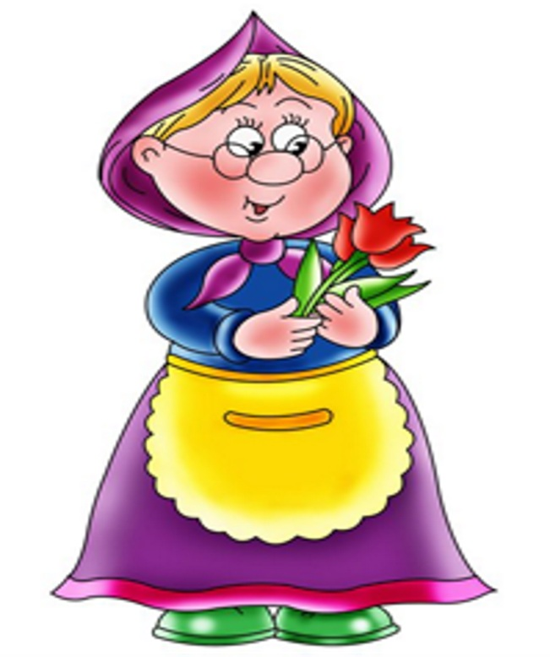
. Стихи детей
Ребенок: Мы мечтаем, мы мечтаем,
Что когда мы подрастем,
В армии служить мы будем,
И во флот служить пойдем.
Будем мам мы защищать,
Бабушек оберегать.
Дети подготовительной группы исполняют песню «Бескозырка белая» (сл.З.А.Алекснадровой,муз.И.Галкина)

1к
Ленты за плечами, как флаги за кормой
Смело отвечает товарищ молодой
Эх, мы друзья, со флота
Недавно из похода 2 раза
11 недель гостили на воде
2к
С водопада падали, сидели на мели,
А сколько мы товарищей хороших завели
А сколько песен спели
А сколько рыбы съели 2 раза
Одних пятнистых щук
Поймали 40 штук
(1-ый куплет повторить)

Звучит песня в исполнении старшей группы « Песня о пограничнике»(О.Высоцкая,С.Богуславский)
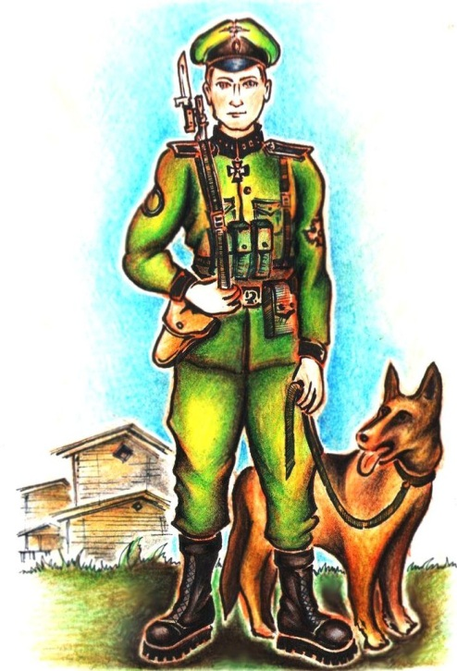
Стихи
Ребенок: В нашем зале так уютно,
Что слова найти не трудно,
Чтоб поздравить милых дам,
Что пришли на праздник к нам.
Игра « Передача бубна»
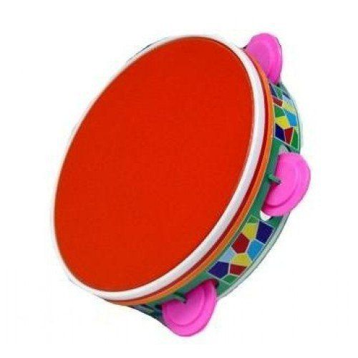

Мамы и бабушки встают в круг. Играет музыка, на ком музыка остановилась, тот встает в круг и начинает танцевать.
Игра с мамами « Отцепи все прищепки со своего ребенка с завязанными глазами».
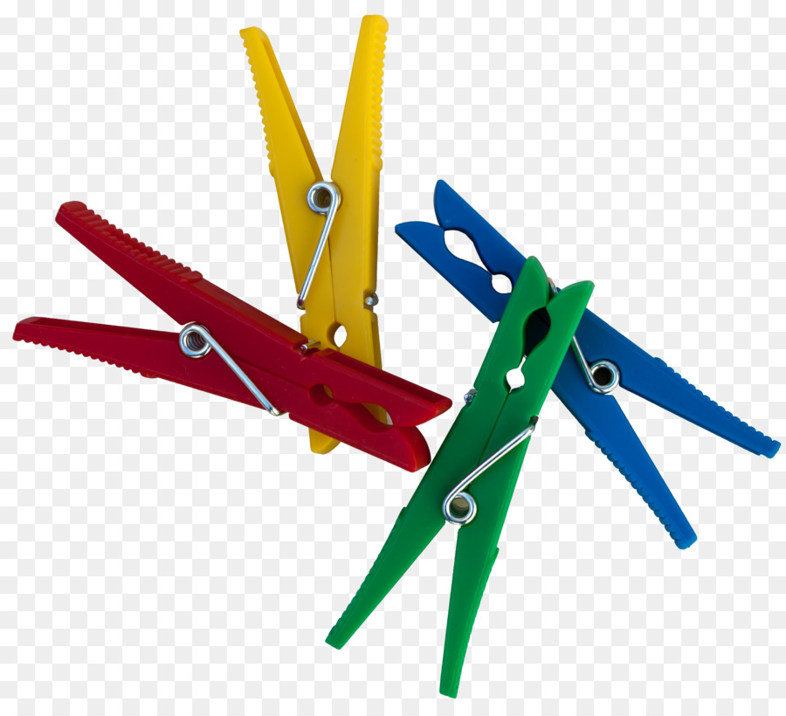

Весна: А еще я к вам пришла и загадки принесла из сказок.
Вы их отгадайте, а мамы и бабушки помогайте.
- Ох, ох, ох, здесь такой переполох
Все бегут, несутся, скачут
Им кричат: Куда- куда?
Ну а кто- то громко плачет
От обиды и стыда.
Но отлично все кончается
Все на место возвращается.
Все виновную прощают, сладким чаем угощают
( Федора)
2)В этой сказке жили дружно, старый дед да баба.
С ними курочка- несушка, звали ее ( Ряба)
3)Мы себе слепили внучку из холодного снежка.
А весной она по небу с облаками уплыла ( Снегурочка)
4)В этой книжке именины, много было там гостей
Но на этих именинах появился вдруг злодей
Он хотел убить хозяйку, чуть ее не погубил,
Но коварному злодею кто –то голову срубил ( Муха- цокотуха)
5)Летела стрела, а попала в болото
А в том болоте поймал ее кто-то
Кто распростился с зеленою кожей
Стала мигом красивой и пригожей (Царевна-лягушка)
6)Перед волком не дрожал, от медведя убежал,
А лисице на зубок все- таки попал дружок (Колобок)
Вед: Уважаемая Весна!
Наши дети очень любят своих мам и бабушек.
Весна: это очень хорошо. А теперь ребята выходите со мной потанцевать.
« Танец с зонтиками»

Игры с детьми
1. « Подмети пол»( загнать мяч в обруч)
2.« Повяжи платок на голову». Мальчики должны будут красиво повязать девочкам платок. Победит тот, кто быстрее с этим делом справится, а самое главное у кого получится лучше.
Вед: Наши мальчики любят рогатки, пистолеты и пульки- оттого у них часто бывают шишки и синяки. А девочки в вечном окружении куколок да тряпочек, бантиков и заколочек…
И, конечно наши мальчики немного завидуют нашим девочкам: ведь у них сегодня праздник! А может даже и думают: «Если был бы я девчонкой…
Да и вам, мамы, наверное, иногда хочется увидеть на месте непоседливого озорного шалунишку, послушную умелую дочку.
Стихи детей :
Если был бы я девчонкой,
Я б не бегал, не скакал.
Я б весь вечер вместе с мамой,
Не стесняясь танцевал.
Если был бы я девчонкой,
Не ленился б никогда,
И сестренку на прогулку
Одевал бы сам всегда (Э.Успенский)
Конкурс « Кто быстрее оденет сестренку»
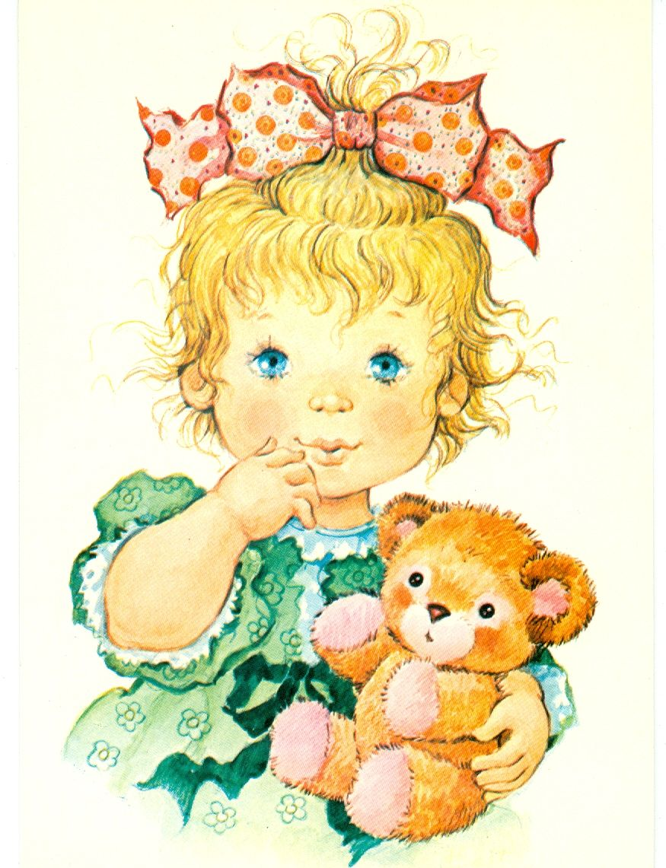
На двух стульчиках лежат пальто, шарфы и шапки
Два мальчика одевают двух девочек на скорость, на улицу.
Стихи детей
Если был бы я девчонкой,
Я потом бы мамой стал.
И банты для своих дочек
Я б вязать не уставал
Ведущая : Что-то мы в это не верим.
Лучше все-таки проверим.

Конкурс « Приколи девочке бантик»
Мальчики прикалывают бантики девочкам на скорость.

Стихи:
Ребенок : Если был бы я девчонкой, а потом бы постарел
То тогда бы стал бабулей, никогда бы не скрипел.
Внуков я бы не ругал, а лишь только баловал
И, уверен, был бы я ну как бабушка моя!
Ребенок: Если был бы я девчонкой, я бы время не терял,
А весь день без передышки вместе с мамою играл.
Даже рядом за столом, говоря о том, о сем,
Поиграли бы мы с ней с милой мамочкой моей.

Вед: Вот о чем скажу вам я: что ж получится, друзья?
Если б не было мальчишек, что тогда бы с нами вышло?
Кто бы взял о женщинах заботу, делал трудную работу?
Кто бы строил, рыл, копал, кто б их грудью защищал?
В небе, на земле, в пехоте, на границе и в Морфлоте?
Вед: Дорогие наши мамы, бабушки!
Здоровья вам, любви и долголетия!
Пусть радость вам приносит каждый день!
И солнце светит и цветет сирень!
Дети вручают мамам и бабушкам подарки.
Выход из зала под музыку.



